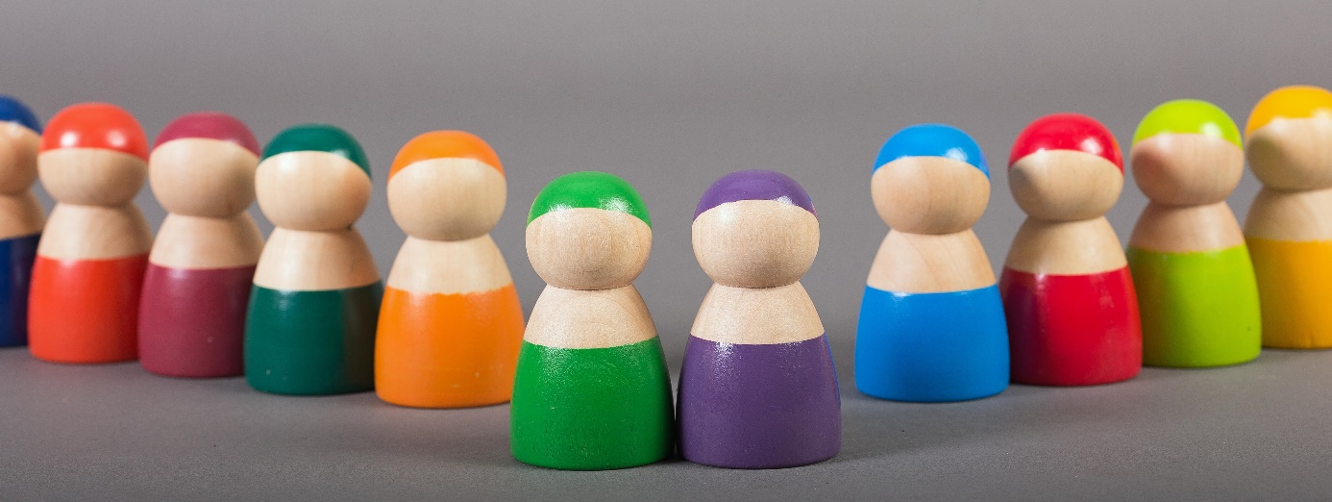

Uitnodiging Lotgenotencontact

Beste mensen,

Graag nodigen we jullie uit voor de eerste bijeenkomst van dit jaar in
Midden-Brabant.

Deze vindt plaats op:

vrijdagochtend 24 maart 2023 van 10.00 tot 12.00 uur.

Locatie is in het NAHuis, Generaal Smutslaan 206 (ingang Woonzorgcentrum Koningsvoorde, nr. 208) in Tilburg.

Er is deze keer gekozen voor het thema TOEKOMST.
Als je hersenletsel hebt opgelopen, hoe ziet de toekomst er dan uit? Kun je dan ook aan en over de toekomst nadenken? Of leef je bij de dag? Verandert het toekomstperspectief naarmate je langer hersenletsel hebt? Hoe ga je daarmee om of ben je daarmee omgegaan? En zo zijn er nog talloze vragen.

Wil je hierover meepraten, kom naar de bijeenkomst! We gaan uit van een groep van maximaal 12 mensen, dus aanmelden is van belang. Geef daarbij ook aan als je samen met iemand wil komen. Je kunt je aanmelden bij annemiejacobs56@gmail.com

Met vriendelijke groet,

Claudia, Annemie, Marja en Riny

